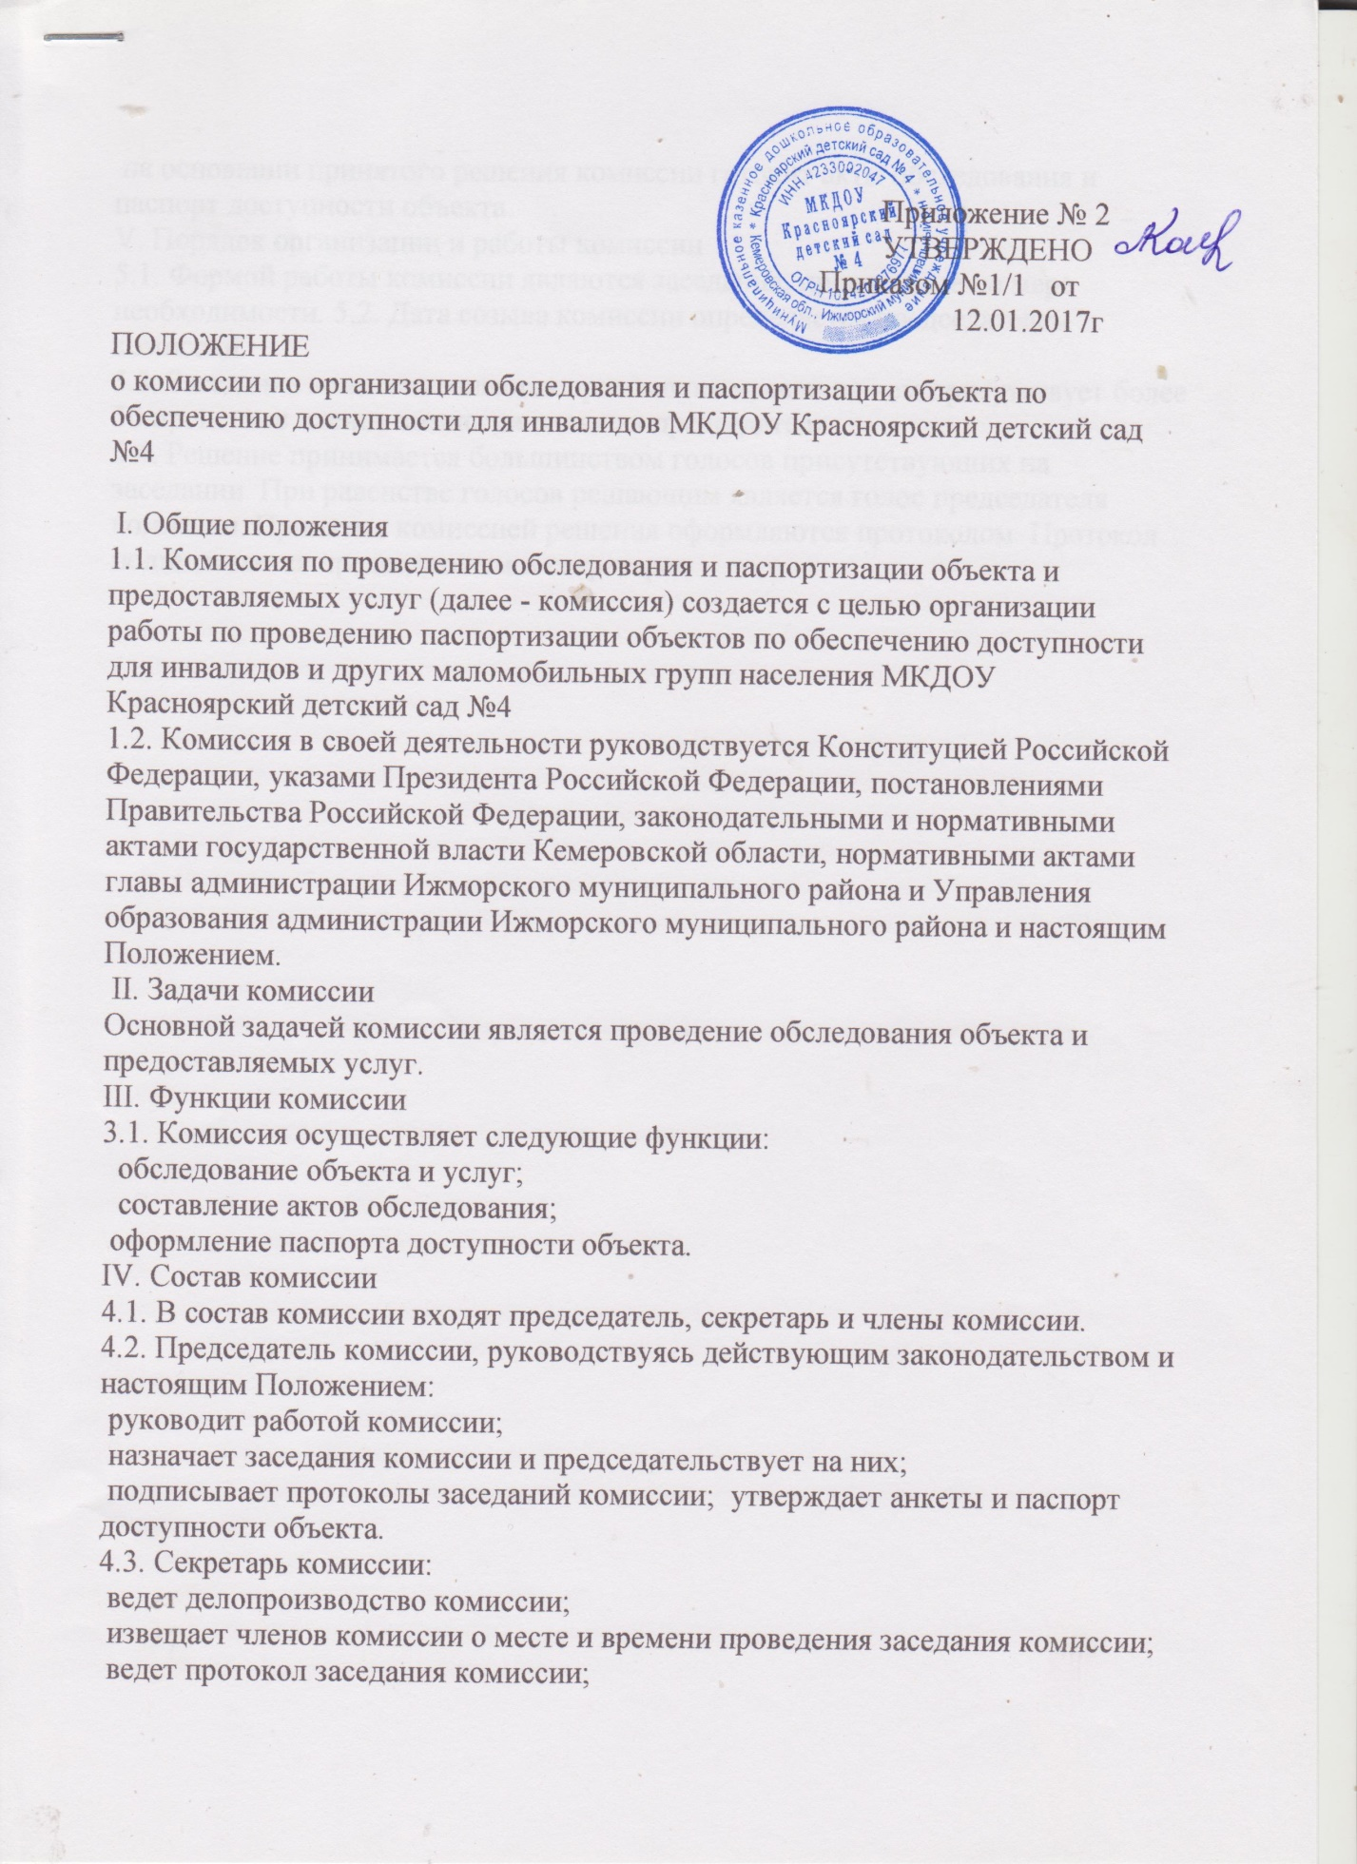

на основании принятого решения комиссии готовит акты обследования и паспорт доступности объекта.
V. Порядок организации и работы комиссии
5.1. Формой работы комиссии являются заседания, проводимые по мере необходимости. 5.2. Дата созыва комиссии определяется председателем комиссии.
5.3. Заседание комиссии является правомочным, если на нем присутствует более 50 процентов членов комиссии включая председателя.
5.4. Решение принимается большинством голосов присутствующих на заседании. При равенстве голосов решающим является голос председателя комиссии. Принятые комиссией решения оформляются протоколом. Протокол подписывается председателем и секретарем.

